План-конспект
дистанционного занятия
педагога дополнительного образования
Лесниковой Татьяны Алексеевны

Дата проведения: 21. 12. 2023
Время проведения: 13.20-14.50
Объединение: «Юный дизайнер»
Программа: «Юный дизайнер»
Группа № 01-41
Тема: «Топиарий. Изготовление дерева счастья из кофейных зёрен, лент, бумаги, текстиля на выбор учащихся».
Цель: Способствовать созданию условий для самореализации личности ребенка в процессе трудовой деятельности.
Задачи:
Образовательная – дать понятие о топиарном искусстве и откуда оно к нам пришло, последовательности выполнения работы по изготовлению топиария - декоративного дерева.
Развивающая – развивать чувства цвета и гармонии, фантазию и зрительное воображение, формировать художественное видение;
развивать трудолюбие, мыслительную деятельность.
Воспитательная - воспитать у детей дружеское отношение друг к другу, умение тесно работать в коллективе

Для изготовления топиария из салфеток понадобятся следующие материалы:
- газеты или туалетная бумага;
- нитки;
- бумажные цветные салфетки;
- ножницы;
- клей ПВА и горячий клей (пистолет);
- спица или стержень от шариковой ручки;
- бусинки;
- деревянная или пластиковая палочка;
- шпагат;
- гипс;
- стаканчик или горшок пластиковый.

Топиарии из салфеток: пошаговая инструкция:

- Сминаем газеты в большой ком. Если делать из туалетной бумаги, то ее наматываем, как нитки на клубок.
- Закрепляем нитками.

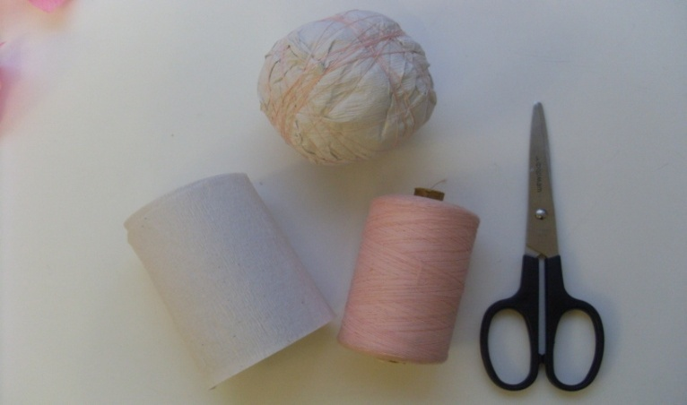

- Ствол можно изготовить из бамбуковых палочек. Для этого нужно просто склеить между собой 4 штучки. Если таковых нет, то можно использовать карандаш или пластиковую палочку. В шаре аккуратно проделать отверстие, капнуть туда горячего клея и вставить ствол будущего деревца.

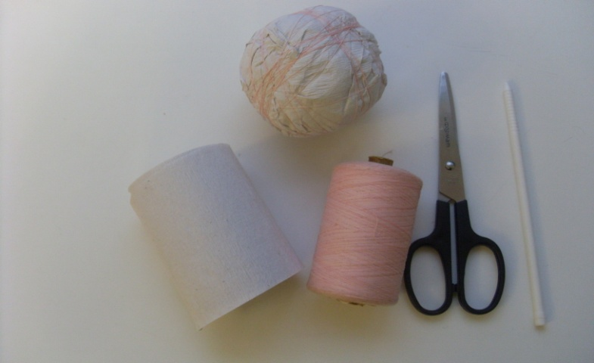

- Нарезаем салфетки на 4 равные части.
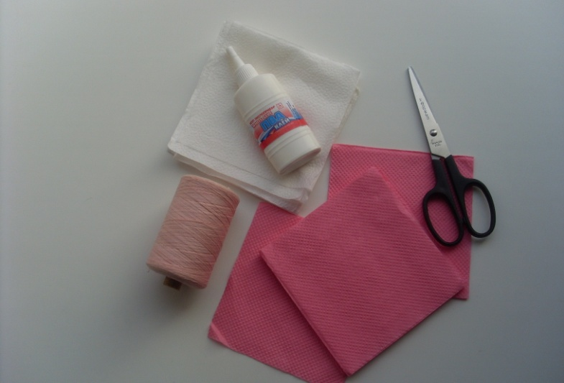

- Берем салфетку и начинаем накручивать на спицу или стержень от шариковой ручки, оставляя около 2-2,5 см до края, перестаем накручивать.

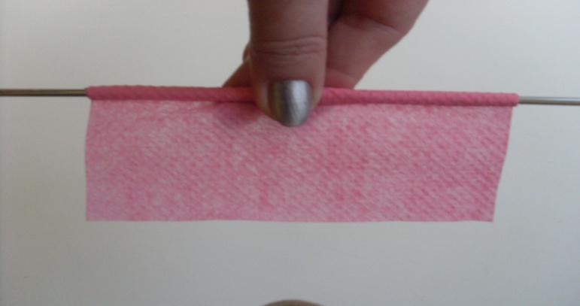

- Сжимаем салфетку по направлению к центру – см. фото, формируем гофрированную трубочку с «хвостиком».

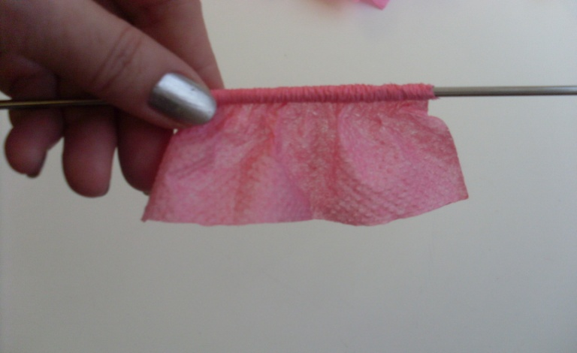
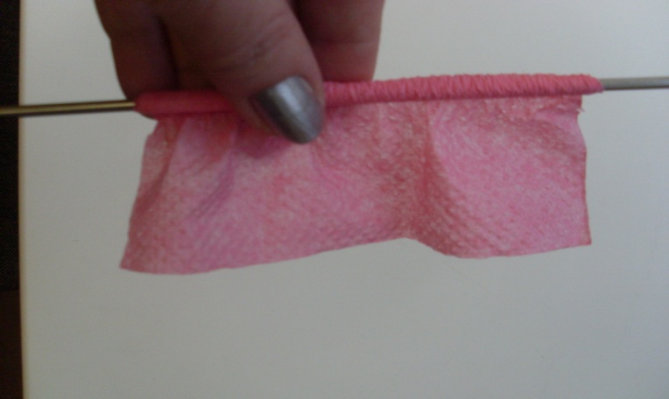
- Таким образом формируем большое количество «лепестков» для будущих розочек.
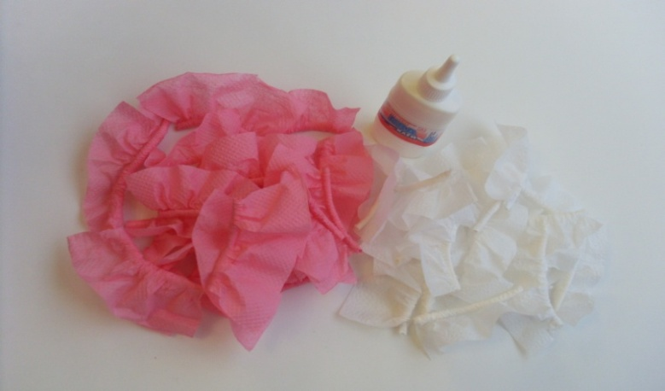

- Затем начинаем закручивать трубочку по кругу, наружу трубочкой.
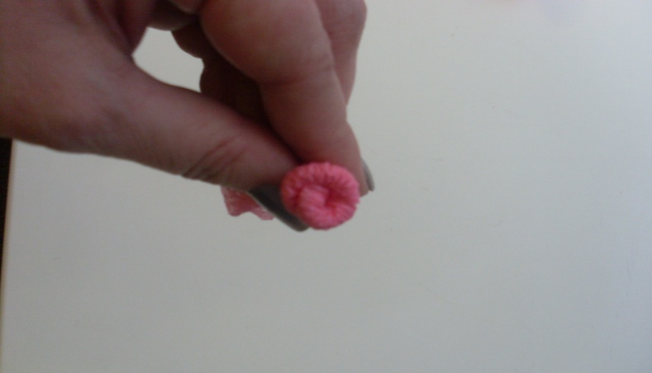
- Следующие лепестки идут внахлест.

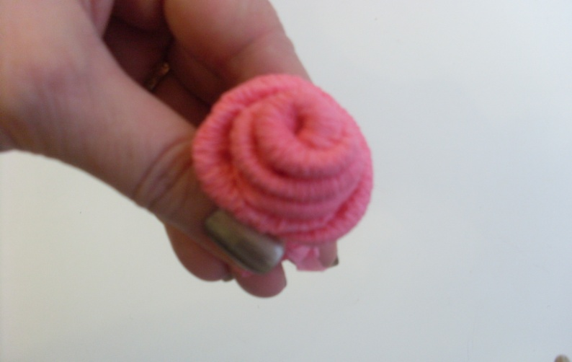

- Для формирования одной розочки нужно 5 – 6 лепестков, все зависит от желаемого размера.
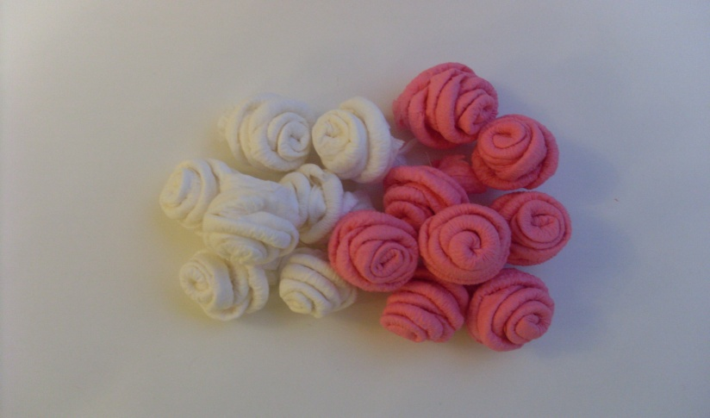
- Снизу завязываем ниточкой.
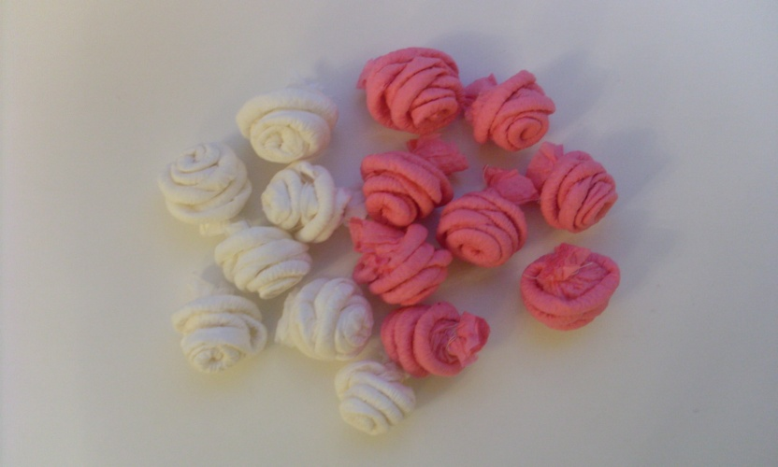
- Затем на заготовленный шар из скомканных газет или из туалетной бумаги начинаем приклеивать наши розочки.
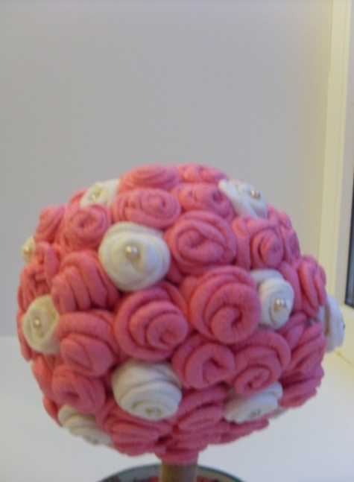
- Сам шар закреплен уже на бамбуковые палочки, обмотанные шпагатом, застывшие в стаканчике или пластмассовом горшке с гипсом.
- Свободное пространство в стаканчике заполнить цветными камешками или декоративным песком.
- Крону деревца украсить бусинками. На ствол можно завязать ленточку. Топиарий готов.
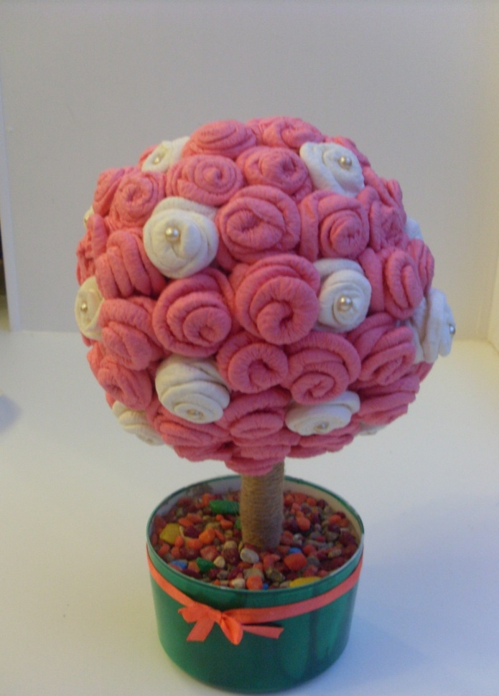

Следуя представленной пошаговой инструкции, изготовить топиарии из салфеток самостоятельно не составит никакого труда. Такое деревце обязательно принесет в дом или кабинет уют, счастье и положительные эмоции.

